**Харківський національний економічний університет**

**імені Семена Кузнеця**

**ЗВІТ**

**З ВИКОНАННЯ ЛАБОРАТОРНОЇ РОБОТИ № 5**

**за дисципліною: *“*Основі побудові та захисту мікропроцесорних систем**”

**на тему: “**Робота з рідкокристалічними індикаторами LCD 1602 по паралельному інтерфейсу і інтерфейсу І2С**”**

**Виконав: студент факультету Інформаційних технологій**

**2 курсу, спец. Кібербезпека,**

**групи 6.04.125.010.21.2**

**Бойко Вадим Віталійович**

**Перевірив:**

**Лимаренко В’ячеслав Володимирович**

**ХНЕУ ім. С. Кузнеця**

**2023**

Мета: Отримати навички в підключенні до МК AVR ATmega328 рідкокристалічних індикаторів LCD 1602 по паралельному інтерфейсу і інтерфейсу І2С. Навчитися виводити дані з МК на LCD 1602. Розглянути особливості виводу даних кирилицею.

Завдання:

1. Підключити LCD1602 до Arduino по інтерфейсу І2С і вивести в перший рядок номер групи, а в другий рядок своє ПІБ.
2. Виконати завдання №1, але виведення виконати з застосуванням кирилиці.
3. Вивести на LCD1602 своє ПІБ (латиниця) у вигляді рядку, що біжить. Напрямок руху – на розсуд розробника.Хід роботи:

Завдання 1:

Створюю проект з екраном

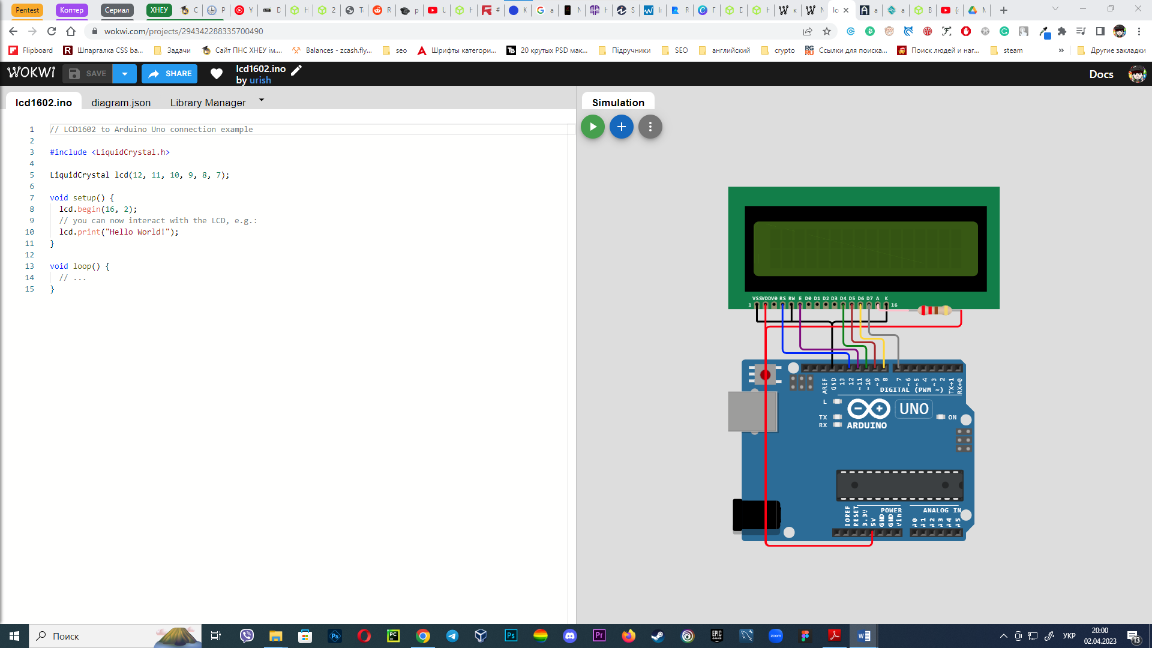

Пишу код

// LCD1602 to Arduino Uno connection example

#include <LiquidCrystal.h>

LiquidCrystal lcd(12, 11, 10, 9, 8, 7);

void setup() {

  lcd.begin(16, 2);

  // you can now interact with the LCD, e.g.:

  lcd.print("6.04.125.010.21.2");

  lcd.setCursor(0, 1);

   lcd.print("Boyko Vadim");

}

void loop() {

  // ...

}

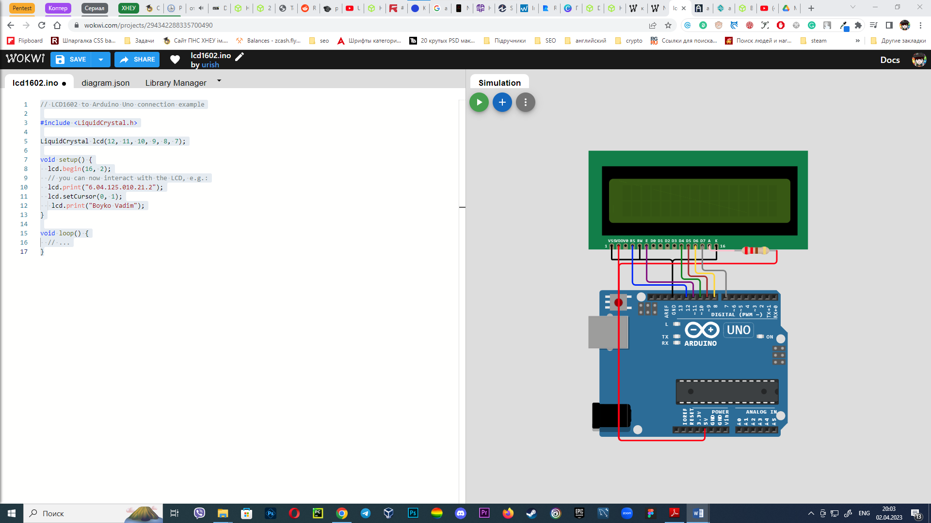

Та запускаю

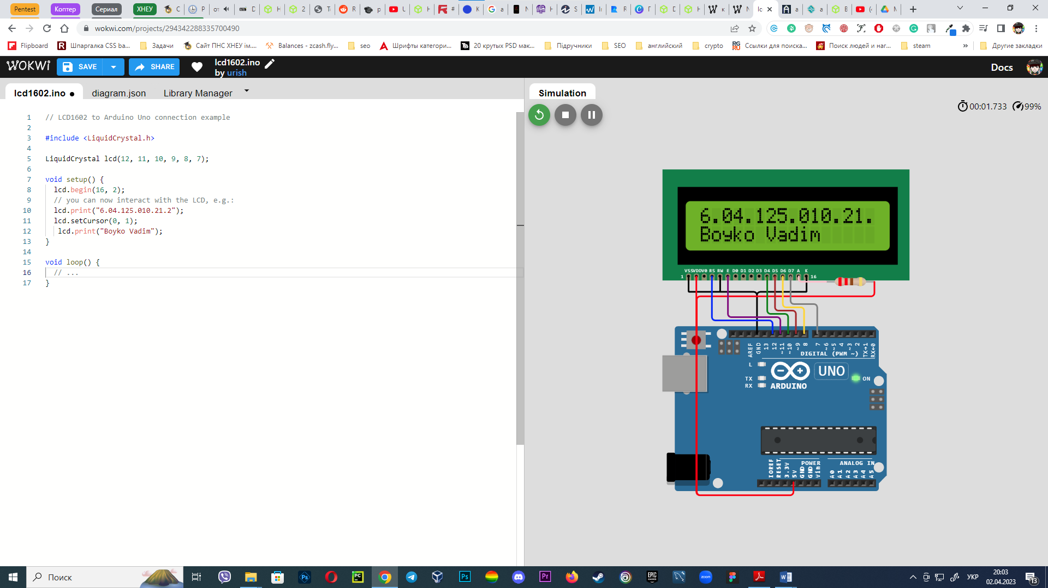

Завдання 3:

Продовжую у проекті з завдання 1

Пишу наступний код

// LCD1602 to Arduino Uno connection example

#include <LiquidCrystal.h>

LiquidCrystal lcd(12, 11, 10, 9, 8, 7);

void setup() {

  lcd.begin(16, 2);

  // you can now interact with the LCD, e.g.:

  // lcd.print("Hello World!");

}

void loop() {

  lcd.print("Boyko Vadim");

  delay(500);

  lcd.clear();

  lcd.print("oyko Vadim");

  delay(500);

  lcd.clear();

  lcd.print("yko Vadim");

  delay(500);

  lcd.clear();

  lcd.print("ko Vadim");

  delay(500);

  lcd.clear();

  lcd.print("o Vadim");

  delay(500);

  lcd.clear();

  lcd.print(" Vadim");

  delay(500);

  lcd.clear();

  lcd.print("Vadim Boyko");

  delay(500);

  lcd.clear();

  lcd.print("adim Boyko");

  delay(500);

  lcd.clear();

  lcd.print("dim Boyko");

  delay(500);

  lcd.clear();

  lcd.print("im Boyko");

  delay(500);

  lcd.clear();

  lcd.print("m Boyko");

  delay(500);

  lcd.clear();

  lcd.print(" Boyko");

  delay(500);

  lcd.clear();

}

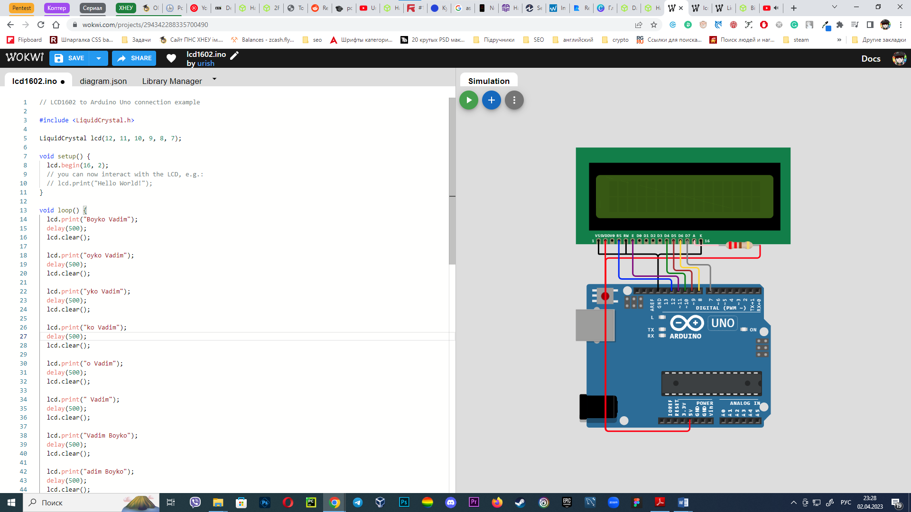

Та запускаю

